科室质量控制数据报表
血液内科（2026年7月）
说明：评级按全院核心临床科室排名分四档，A（前25%，绿）、B（25%-50%，蓝）、C（50%-75%，橙）、D（后25%，红）；DDDs、医疗不良事件上报数为达标/不达标。
指标名称 | 数值 | 评级
出院人次 | 318 | B
门（急）诊人次 | 1880 | C
医疗服务收入占比 | 21.75% | D
门诊次均费用 | 665.14 | D
门诊次均药品费用 | 161.27 | C
住院次均费用 | 20427.62 | C
住院患者均次药品费用 | 9326.43 | D
CMI值 | 1.67 | B
平均住院日 | 7.52 | C
床位使用率 | 147.17% | A
出院患者手术占比 | 0.95% | D
出院患者四级手术占比 | 0.00% | D
出院患者微创手术占比 | 0.00% | D
疑难病例讨论数 | 23 | A
死亡例数（住院） | 0
(48小时)再入院例数 | 1 | C
再次手术例数 | 0 | A
住院超30天病例数 | 11 | D
非医嘱离院例数（住院） | 0 | A
医疗不良事件上报数 | 7 | 不达标
检验危急值处理率 | 98.45% | D
临床路径入径率 | 1.26% | D
出院病历3个工作日归档率 | 86.45% | A
普通会诊未及时完成数 | 30 | C
督查扣分 | 1 | C
DDDs | 51.20 | 达标

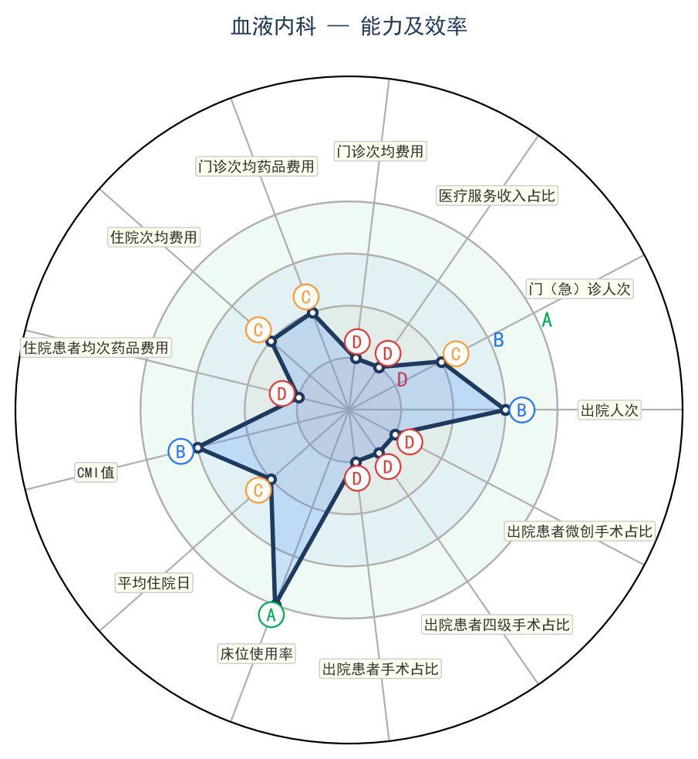 | 